使用315MHz收发模块制作的遥控插座
目前市场上有很多无线遥控产品出售，质量参差不全，有些还使用LC振荡器，频率漂移严重，性能不好。前一段时间逛电子市场，发现一种性能稳定、价格便宜的无线遥控组件，对于我们无线电爱好者来说是一个福音。该无线模块工作频率为315MHz，采用声表谐振器SAW稳频，频率稳定度极高，当环境温度在-25～+85度之间变化时，频飘仅为3ppm/度。它与台湾普城公司生产的用CMOS工艺制造的低功耗低价位通用编解码集成PT2622/PT2722配套使用时，可以实现遥控、遥测、数据采集、生物信号采集等功能。
本制作是针对无线电爱好者而设计的，采用了现在市场上非常普遍的元器件制作而成，价格低廉，便于业余条件下自制。该无线遥控插座遥控距离可达200米，为了便于制作，只设计成6路的无线遥控器。希望无线电爱好者可以在这基础上，设计出更多方便我们实际生活的电子作品。
一、工作原理
1、发射部分
发射部分的电路原理图如图1所示。
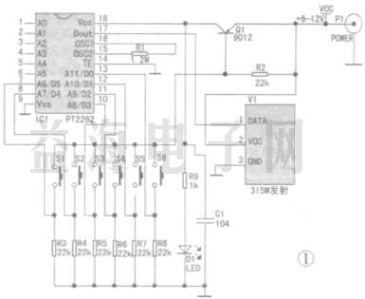
该部分电路主要由315MHz无线数据发射模块和编码集成PT2262组成。315MHz无线数据发射模块的实物图如图2所示。
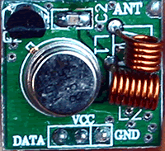
该无线发射模块具有较宽的工作电压范围3～12V，当电压变化时发射频率基本不变，和发射模块配套的接收模块无需任何调整就能稳定地接收。当发射电压为3V时，空旷地传输距离约20～50米，发射功率较小；当电压5V时约100～200米；当电压9V时约300～500米；当发射电压为12V时，为最佳工作电压，具有较好的发射效果，发射电流约60毫安，空旷地传输距离700～800米，发射功率约500毫瓦。当电压大于l2V时功耗增大，有效发射功率不再明显提高。发射模块采用ASK方式调制，以降低功耗。当数据信号停止时发射电流降为零，数据信号与DF发射模块输入端可以用电阻或者直接连接而不能用电容耦合，否则DF发射模块将不能正常工作。数据电平应接近DF数据模块的实际工作电压，以获得较高的调制效果。
编码芯片PT2262是台湾普城公司生产的CMOS工艺制造的低功耗低价位通用编码电路。PT2262最多可有12位(A0-A11)三态地址端管脚(悬空，接高电平，接低电平)，任意组合可提供531441地址码，最多可有6位(D0-D5)数据端管脚，设定的地址码和数据码从17脚串行输出。图3为编码集成PT2262引脚图。
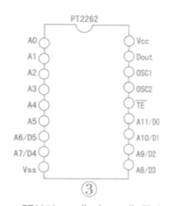
PT2262工作电压范围宽(2.6V~15V)，其中A0-A11为地址管脚，用于进行地址编码，可置为“0”，“1”或“f”（悬空）。D0-D5为数据输入端，有一个为“1”即有编码发出，内部下拉。TE为编码启动端，低电平有效。OSC1、OSC2分别为振荡电阻的输入和输出端，外接电阻决定振荡频率。Dout为编码输出端，平时为低电平，可以直接调制发射模块发射信号。
平时没有按按钮时，编码集成IC1处于断电状态，无线数据发射模块没有发射信号。当按钮S1~S6任何一个按下时，三极管Q1导通，编码集成IC1开始工作，它根据数据输入端D0~D5的电平进行编码，编码信号由：地址码、数据码、同步码组成一个完整的码字。该编码信号经无线数据发射模块V1进行调制后经天线发射到周围的空间。如果按钮一直按住则发射模块连续发射无线信号。当编码集成IC1(PT2262)第17脚为低电平期间315MHz的高频发射电路停止振荡，所以高频发射电路完全受控于PT2262的17脚输出的数字信号，从而对高频电路完成幅度键控（ASK调制）相当于调制度为100%的调幅。
2、接收部分
接收部分的电路原理图如图4所示。
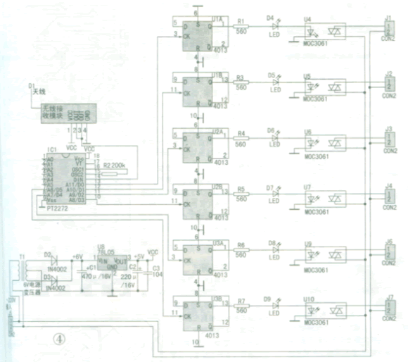
该部分电路主要由315MHz无线数据接收模块、解码集成PT2272、D触发器4013和光耦可控硅驱动电路组成。
315MHz无线数据接收模块有超再生式接收模块和超外差式接收模块两种，它们的实物图如图5及图6所示。
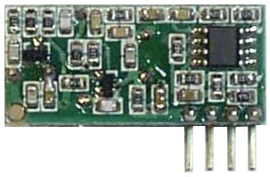
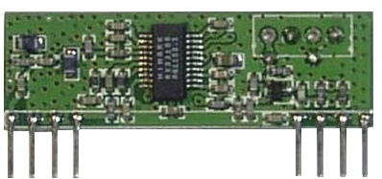
超再生和超外差电路性能各有优缺点。超再生式接收模块接收灵敏度为-105dBm，抗干扰能力差，频率受温度漂移大，采用带骨架的铜芯电感将频率调整到315MHz后封固，这与采用可调电容调整接收频率的电路相比，温度、湿度稳定性及抗机械振动性能都有极大改善。超外差式接收模块抗干扰能力较强，自身辐射极小，背面有网状接地铜箔屏蔽，可以减少自身振荡的泄漏和外界干扰信号的侵入；输出端的波形在没有信号时比较干净，干扰信号为短暂的针状脉冲，不象超再生式接收电路会产生密集的噪声波形，但近距离强信号时可能有阻塞现象。
本制作因工作环境不是非常恶劣，为了降低成本而采用了超再生式接收模块。超再生式接收模块的工作电压为5伏，静态电流4毫安，使用时最好接上25~30厘米的导线作为天线。
解码集成PT2272也是台湾普城公司生产的CMOS工艺制造的低功耗低价位通用解码电路，它与编码集成PT2262配对使用。图7为解码集成PT2272的引脚图。
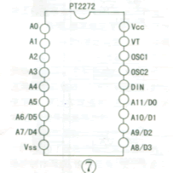
PT2272解码芯片有不同的后缀，表示不同的功能，有L4/M4/L6/M6之分，其中L表示锁存输出，数据只要成功接收就能一直保持对应的电平状态，直到下次遥控数据发生变化时改变。M表示非锁存输出，数据脚输出的电平是瞬时的而且和发射端是否发射相对应，可以用于类似点动的控制。后缀的6和4表示有几路并行的控制通道，当采用4路并行数据时（PT2272-M4)，对应的地址编码应该是8位，如果采用6路的并行数据时(PT2272-M6)，对应的地址编码应该是6位。本制作使用后缀为M6的PT2272解码芯片（PT2272-M6）。
PT2272工作电压为5V，其中A0-A11为地址管脚，用于进行地址编码，可置为“0”，“1”或“f”（悬空），但必须与PT2262一致，否则不解码。D0-D5为数据管脚，当地址码与PT2262一致时，数据管脚输出与PT2262数据端对应的高电平，锁存型只有在接收到下一数据时才能转换。DIN为数据信号输入端，来自接收模块输出端。OSC1、OSC2分别为振荡电阻的输入和输出端，外接电阻决定振荡频率。VT为解码有效确认端，高电平有效。
平时无线接收模块D1没有接收到空间的315MHz信号时，输出的只是干扰信号，解码集成PT2272-M6（IC1）输出端D0~D5均为低电平。当无线接收模块收到空间的315MHz信号时，经放大、变频、滤波等处理后输出控制信号，送到解码集成IC1第14脚进行解码。只有PT2272的地址端的电平状态与发射部分的PT2262的地址端一致时，对应的数据端才有高电平输出。本制作的地址为FFFFFF，即全部悬空，制作时也可以改变自己决定地址码，最重要就是不要相互干扰。由D触发器4013构成的双稳态电路，当输入端CK的上升沿时输出端Q翻转，输出的电平控制光控可控硅继电器的断通，从而控制用电器的工作状态，同时还有对应的发光二极管指示工作状态。
二、安装与调试
该电路使用DF无线数据收发模块和编解码集成PT2262/PT2272-M6。接收部分T1为小型6V变压器，光耦继电器可以根据控制电器的功率选用不同的型号，也可以用SSO固态继电器代替。其他元器件没有特别要求，只要质量完好就可以放心使用。
发射部分和接收部分的印刷板图分别如图8a、8b和图9a、9b所示。
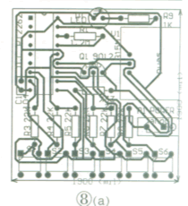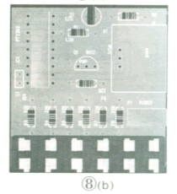
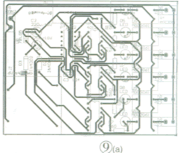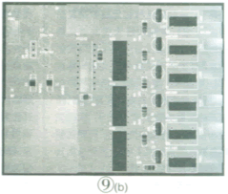
电路制作好后，确认无误就可以接通电源调试，先不用接用电器，按发射部分的按钮，如果对应的指示发光二极管发光与熄灭正常再接上用电器，这时如果光耦继电器质量完好一般都可以正常工作。
发射部分电路为了减少体积，可以使用钮扣电池或者遥控器专用电池。电压不同遥控的距离也不同。接收部分电路可以装在塑料盒内，对应的插座可以用电脑插座，也可以用散装的插座和电路板装在一起，这样比较美观大方。

